江苏省仪征中学2024—2025学年度第一学期高二政治导学案
第五课 寻觅社会的真谛 5.2.2社会历史发展的总趋势
研制人：孙 燕 审核人：马 楠
班级： 姓名： 学号： 授课时间： 2024.10.15

【课标要求】
内容要求 | 教学提示
领悟生产力与生产关系的矛盾、经济基础与上层基础的矛盾是贯穿人类社会始终的基本矛盾；社会发展的总趋势是前进的、上升的，发展的过程是曲折的。 | 可搜集并展示不同社会时期生产活动的场景，了解物质资料的生产活动是人类社会存在和发展的基础，深刻理解社会的基本矛盾运动，深化对人类社会发展规律的认识；可通过评议邓小平和习近平总书记的观点论述，解读我国改革开放以来调整生产关系和上层建筑的措施，理解改革是社会主义制度的自我完善和发展，社会发展的总趋势是前进的、上升的，发展的过程是曲折的。

【导学】
一、素养目标
素养目标 | 重点 | 难点
1.认同生产力与生产关系的矛盾运动推动人类社会的发展，改革是中国特色社会主义发展的动力。确信发展中国特色社会主义是国家富强、民族振兴、人民幸福的根本保障；全面深化改革，实现中华民族伟大复兴的中国梦。  2.深刻理解社会发展的基本规律；科学认识社会主义的发展趋势。  3.明确法治在上层建筑中的地位，提高建设法治国家的自觉性。 | 1.生产力与生产关系的辩证关系。  2.经济基础与上层建筑的辩证关系。 | 社会发展的总趋势。

二、基础知识
1.社会发展
(1)社会发展总趋势和过程：社会发展的总趋势是前进的、上升的，发展的过程是曲折的。
(2)社会发展实现方式：（社会基本矛盾是如何推动社会历史发展的？）
①社会发展的根本动力：生产力和生产关系，经济基础和上层建筑的矛盾运动中，即社会基本矛盾的不断产生、发展和解决。
②在阶级社会里，社会基本矛盾的解决主要是通过阶级斗争实现的，阶级斗争是推动阶级社会发展的直接动力。
③社会主义社会的基本矛盾是通过社会主义的自我发展、自我完善加以解决，即通过改革解决。
2.改革
(1)社会主义社会的基本矛盾可以通过自我发展完善解决的原因：社会主义社会的基本矛盾仍然是生产力与生产关系、经济基础与上层建筑之间的矛盾，这一矛盾是非对抗性的。
(2)改革的性质：改革是社会主义制度的自我完善和发展。
(3)改革的作用：改革是社会主义社会发展的直接动力。
(4)改革的根本目的：是使生产关系适应生产力的发展，使上层建筑适应经济基础的发展。
3.社会主义社会是共产主义社会的初级阶段
人类通过各种实践活动不断解决社会基本矛盾，推动社会由低级到高级发展。社会主义必然代替资本主义，走向共产主义，是社会历史发展不可逆转的总趋势。

三、重点难点
社会历史发展总趋势原理及方法论要求
【原理内容】：社会历史发展的总趋势是前进的、上升的，发展的过程是曲折的。
【方法论】：要顺利社会历史发展的趋势，在社会基本矛盾的不断解决中实现社会发展。改革是社会主义制度的自我完善和发展。改革是社会主义社会发展的直接动力。改革是使生产关系适应生产力的发展，使上层建筑适应经济基础的发展。
产主义，是社会历史发展不可逆转的总趋势。

【导思】
一、情境探究导思
情境一：1852年3月，马克思在致约瑟夫·魏德迈的信中说：“在我以前很久，资产阶级历史编寨学家就已经叙述过阶级斗争的历史发展，资产阶级经济学家也已经对各个阶级作过经济上的分析。我所加上的新内容就是证明了下列几点：(1)阶级的存在仅仅同生产发展的一定历史阶段相联系；(2)阶级斗争必然导致无产阶级专政；(3)这个专政不过是达到消灭一切阶级和进入无阶级社会的过渡……”运用马克思主义关于阶级和阶级斗争的观点，观察和分析社会历史现象的方法就是阶级分析方法。阶级分析方法是唯物辩证法的矛盾观点和矛盾分析方法在阶级社会中的具体运用，是我们认识和把握阶级社会各种现象的基本方法。
情境二：邓小平指出：“封建社会代替奴隶社会，资本主义代替封建主义，社会主义经历一个长过程发展后必然代替资本主义。这是社会历史发展不可逆转的总趋势。”
探究1：社会历史发展的总趋势和方法是什么？
【答】

探究2：阶级社会的基本矛盾及解决办法是什么？
【答】

探究3. 社会主义社会的基本矛盾及解决办法是什么？
【答】

二、知识体系

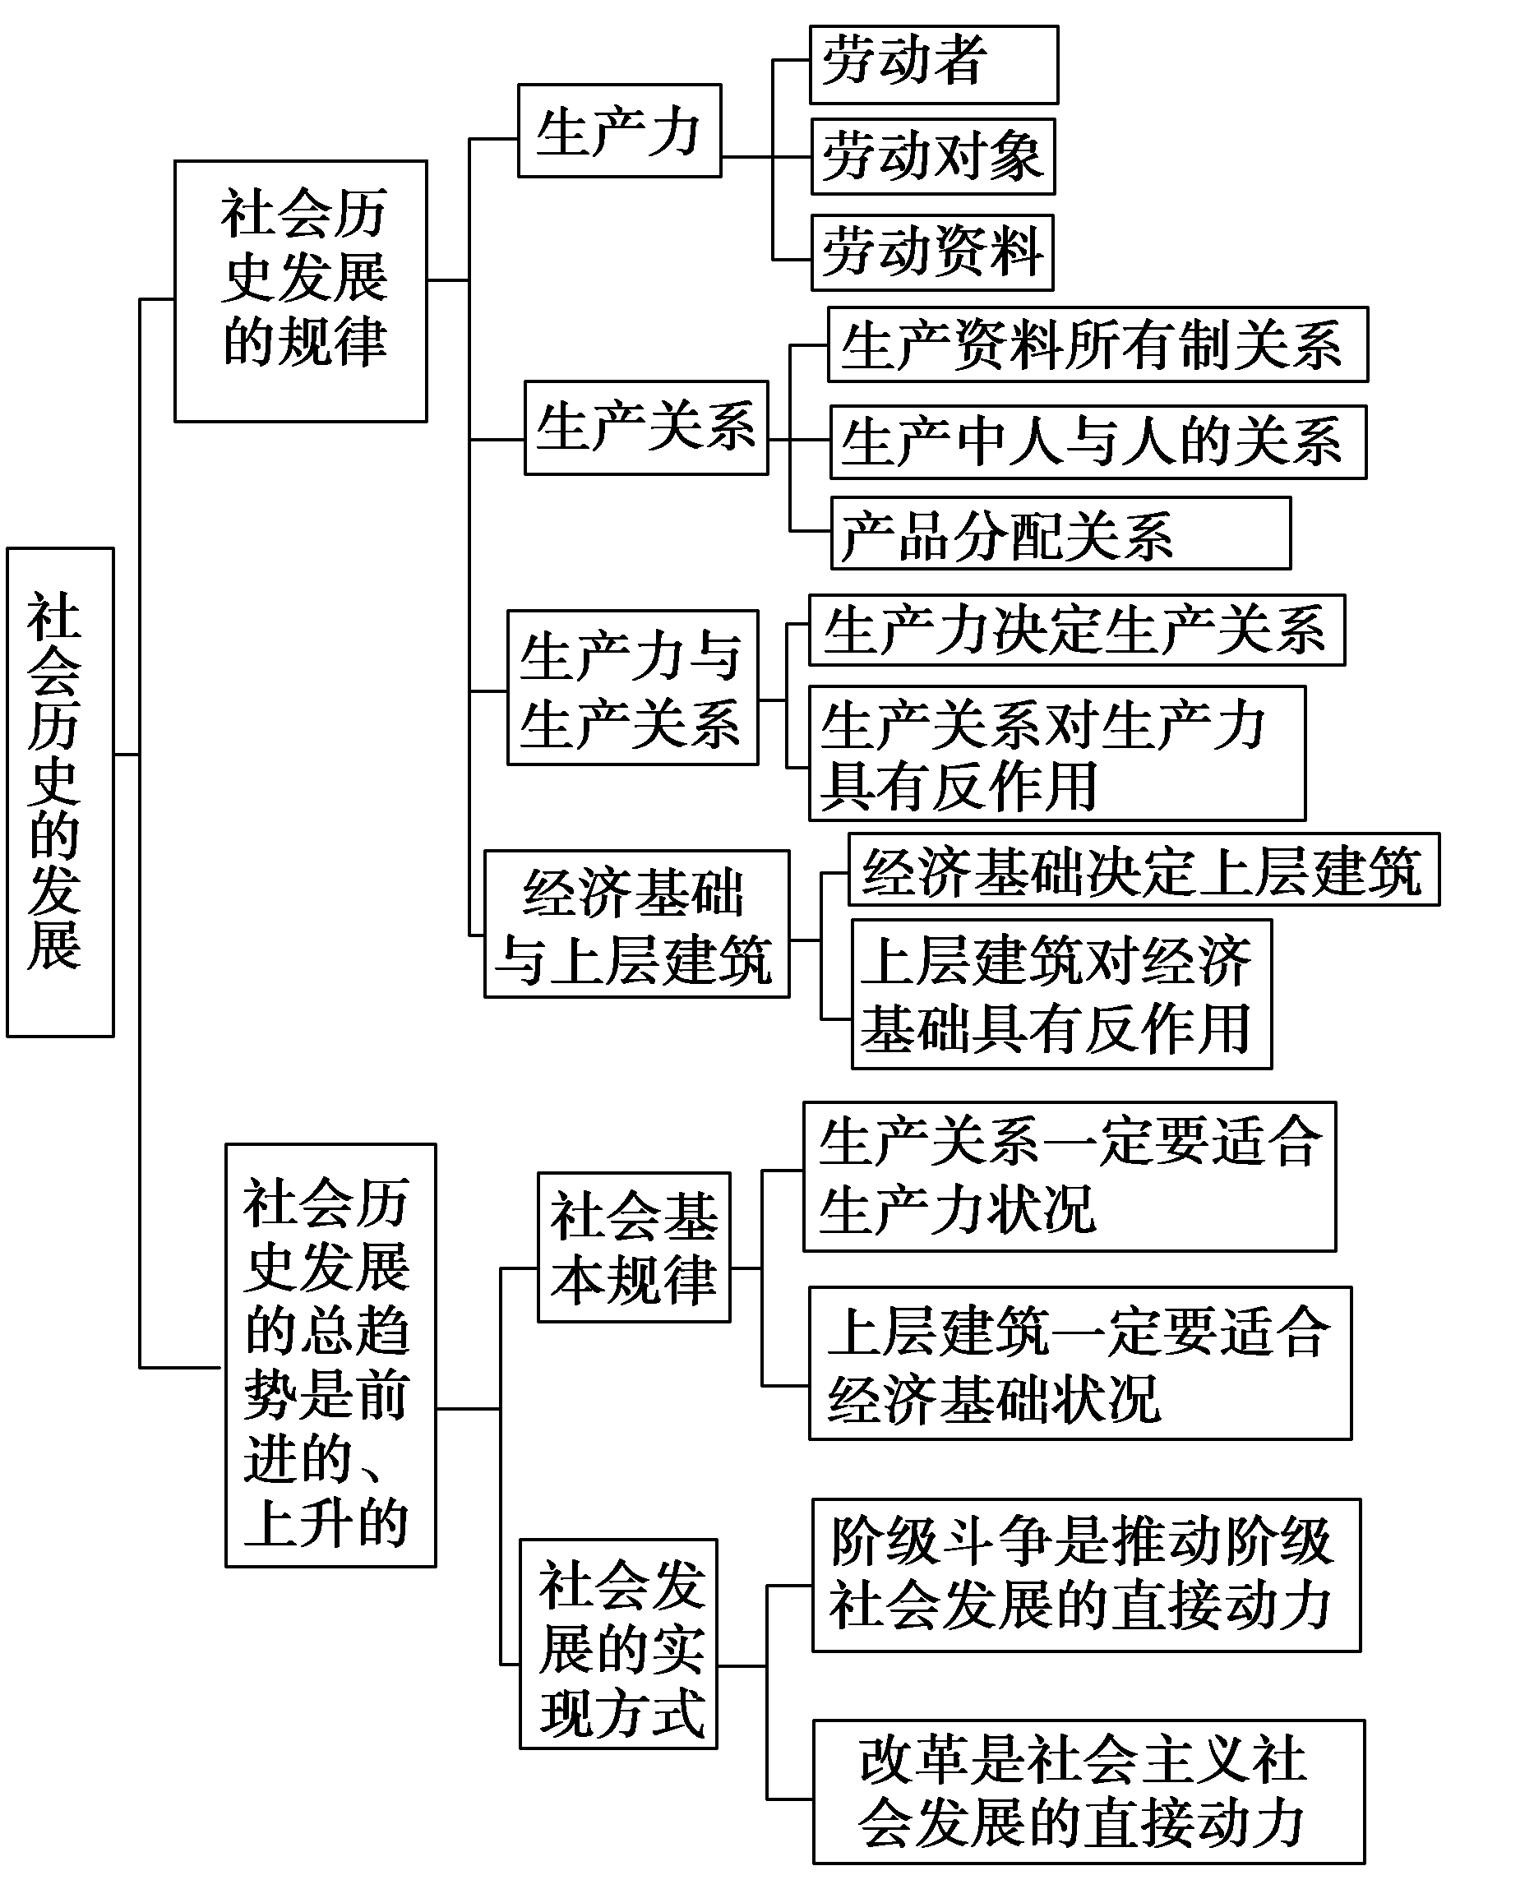

【导练】
判断题
1.改革是推动社会关系变革的根本途径。

2.社会发展的总趋势是前进性和曲折性的统一。

3.现阶段我国基本矛盾的解决之所以可以通过改革来实现，是因为我国已没有了阶级斗争。

4.改革的根本目的在于推动社会变革。

5.改革是解决社会主要矛盾的根本举措。

6.改革将从根本上改变我国的社会制度。

7.改革开放是推动中国社会发展的根本动力。

8.阶级斗争是推动阶级社会发展的根本动力。

【导悟】写下这节课的所得和依旧存在的疑惑

江苏省仪征中学2024-2025学年度第一学期高二政治学科作业
- 寻觅社会的真谛
5.2.2社会历史发展的总趋势
研制人：孙燕 审核人：马 楠
班级： 姓名： 学号： 练习日期： 2024.10.15 建议用时：20分钟
题号 | 1 | 2 | 3 | 4 | 5 | 6 | 7
答案
题号 | 8 | 9 | 10
答案
1．党的十八大以来，从中央全面深化改革领导小组，到中央全面深化改革委员会，习近平总书记主持召开72次重要会议，锚定全面深化改革总目标进行顶层设计，审议通过超过600份改革文件，指引各方面出台3000多项改革方案，引领波澜壮阔、气象万千的改革航程。这表明
①改革的根本目的是扫清社会发展障碍
②改革是社会主义制度的自我完善和发展
③生产关系不能适应生产力发展的要求
④社会主义社会的基本矛盾是非对抗性的
A．①③ B．①④ C．②③ D．②④
2．深圳是改革开放后党和人民一手缔造的崭新城市，是中国特色社会主义在一张白纸上的精彩演绎。深圳广大干部群众披荆斩棘、埋头苦干，用40多年时间走过了国外一些国际化大都市上百年才能走完的历程。深圳经济特区40多年改革开放实践创造的伟大奇迹佐证了
①群众观点是我们党的生命线和根本工作路线
②生产关系和上层建筑必须适应生产力的发展要求
③人民群众是社会历史的主体，是历史的创造者
④坚持群众观点和群众路线是推动改革开放不断取得成功的根本保证
A．①② B．①④ C．②③ D．③④
3．习近平指出：“新时代谋划全面深化改革，必须以坚持和完善中国特色社会主义制度、推进国家治理体系和治理能力现代化为主轴，深刻把握我国发展要求和时代潮流，把制度建设和治理能力建设摆到更加突出的位置，继续深化各领域各方面体制机制改革，推动各方面制度更加成熟更加定型，推进国家治理体系和治理能力现代化。”这说明改革
①是社会主义制度的自我完善和发展
②永无止境，只有进行时没有完成时
③是社会主义社会发展的根本动力
④是党的理论创新和实践创新的主题
A．①② B．①④ C．②③ D．③④
4．中共中央总书记、国家主席、中央军委主席、中央全面深化改革委员会主任习近平8月29日上午主持召开中央全面深化改革委员会第六次会议并发表重要讲话。他强调，进一步全面深化改革是在新时代以来全面深化改革基础上推进的，具备坚实基础和有利条件。要运用好已有的改革成果和重要经验，解放思想、实事求是、与时俱进、求真务实，充分调动各方面积极性，全力抓好改革任务的组织实施。我国进一步全面深化改革，是因为
①改革是社会主义社会发展的直接动力
②上层建筑服务于经济基础就能推动生产力发展
③经济基础适应上层建筑状况时能够推动社会进步
④社会发展是在不断解决社会基本矛盾中实现的
A．①② B．①④ C．②③ D．③④
5．近年来，“触网”低龄化成为最受关注的问题之一。对此，2024年1月1日起，《未成年人网络保护条例》实施，这是中国第一部专门性的未成年人网络保护综合立法。《条例》规定网络产品和服务提供者应当及时修改可能造成未成年人沉迷的内容、功能或者规则，设置未成年人模式，通过这一模式落实强化未成年人优先、特殊保护的制度目标、对未成年人遭受网络欺凌、非理性消费等问题，《条例》也提出了针对性要求。《未成年人网络保护条例》的出台，是因为
①法律是社会历史发展的根本动力，要推动法制社会的发展
②改革是社会主义社会发展的强大动力，能为未成年人网络保护提供有力的法治保障
③实践是主观见之于客观的活动，实践提出的新问题推动了认识的深化发展
④当上层建筑适应经济基础时，就能推动中国未成年人网络保护法治建设进入新的阶段
A．②③ B．①④ C．①③ D．②④
6．马克思主义唯物史观揭示了人类社会发展的一般规律，即生产关系要适应生产力发展、上层建筑要适应经济基础发展的规律，揭示了资本主义运行的特殊规律。对社会发展总趋势和规律，下列分析正确的是
①资本主义能够自然孕育出社会主义生产关系
②人类社会发展趋势是由生产力发展决定的
③无论何种社会形态，生产力和生产关系都会发生变化
④当今世界资本主义国家大多发达，资本主义不会灭亡
A．①② B．②③ C．①④ D．③④
7．9月4日上午，国家发展改革委相关负责人在国务院新闻发布会上表示，近日，中央编办正式批复在国家发展改革委内部设立民营经济发展局，作为促进民营经济发展壮大的专门工作机构，加强相关领域政策统筹协调，推动各项重大举措早落地、见实效。深化行政机构改革的唯物史观依据是
①提升国家治理能力，对行政管理体制进行根本变革
②人民群众是历史的主体，坚持群众观点和群众路线
③完善行政管理体制，调整生产关系以促进经济发展
④遵循社会发展规律，使上层建筑与经济基础相适应
A．①③ B．①④ C．②③ D．②④
8．《中共中央关于党的百年奋斗重大成就和历史经验的决议》强调：“改革开放是党的一次伟大觉醒，是中国人民和中华民族发展史上一次伟大革命。”这表明改革开放
①是党的一次伟大觉醒，开创和发展了中国特色社会主义
②是生产关系、上层建筑的变革，促进了中国经济社会的发展
③是一场解放生产力的革命，调整了生产力以更好适应上层建筑
④是社会主义制度的自我完善和发展，彻底改变了以往的指导思想
A．①② B．①④ C．②③ D．③④
9．改革开放40多年来，中国农村发生了深刻的变革。我国的农村土地由改革开放之初的“土地所有权归集体，承包经营权归农户的两权分离”到现在的“坚持农村土地农民集体所有，实行土地所有权、承包权、经营权的‘三权分置’”。这一变革
①是我国农村基本经营制度的自我完善和发展
②遵循了生产关系一定要适应生产力发展状况的规律
③是发展中国特色社会主义的根本动力
④从根本上变革了农村土地的所有权，使社会主义社会充满生机和活力
A．①② B．①③ C．②④ D．③④
10．为了进一步激发集体林业发展活力，中共中央办公厅、国务院办公厅印发《深化集体林权制度改革方案》，对深化集体林改作了系统部署。之所以要进行集体林权制度改革，这是基于
①上层建筑一定要适应经济基础的状况
②改革是社会主义社会发展的直接动力
③生产关系一定要适应生产力的发展要求
④通过改革可以解决我国社会主要矛盾
A．①② B．①④ C．②③ D．③④
11.阅读材料，完成下列要求。
7月15日至18日，党的二十届三中全会在北京召开。全会总基调是进一步全面深化改革、推进中国式现代化。
本次全会是在以中国式现代化全面推进强国建设、民族复兴伟业关键历史时期召开的一次重要会议。全会深入贯彻党的二十大精神，系统总结运用新时代全面深化改革宝贵经验，审议通过《中共中央关于进一步全面深化改革、推进中国式现代化的决定》（以下简称《决定》）。《决定》站位高远、思想深刻、内容丰富，具有鲜明的思想性、战略性、指导性，充分体现了以习近平同志为核心的党中央进一步全面深化改革的坚定决心和巨大勇气，是党的十八届三中全会以来全面深化改革的实践续篇，也是新征程推进中国式现代化的时代新篇。《决定》强调以经济体制改革为牵引，统筹部署经济体制改革和其他各领域改革，意义重大、影响深远，必将为中国式现代化提供强大动力和制度保障。
以经济体制改革为牵引，统筹部署经济体制改革和其他各领域改革，必将助推中国式现代化。请从社会历史的发展角度对此加以分析。（12分）

（★选做题）12.阅读材料，回答问题。
浙江省以改革之力推动发展，真正做到干在实处、走在前列、勇立潮头。
2024年8月，浙江省委十五届五次全会召开，绘就了浙江进一步全面深化改革的宏伟蓝图，经济体制改革是其中的“重头戏”。为健全因地制宜发展新质生产力的体制机制，浙江省聚焦民营经济高质量发展的新高地，抓好“民营经济32条”落地，持续完善产权保护、市场准入、公平竞争、社会信用等市场经济基础制度，打造民营经济发展新优势。
浙江省以改革之力推动发展。结合材料，运用“社会基本矛盾运动”的知识对此加以分析。（9分）

江苏省仪征中学2024-2025学年度第一学期高二政治学科补充练习
第五课 寻觅社会的真谛
5.2.2社会历史发展的总趋势
研制人：孙燕 审核人：马 楠
班级： 姓名： 学号： 练习日期： 2024.10.15 建议用时：15分钟
题号 | 1 | 2 | 3 | 4 | 5 | 6 | 7
答案
1.新时代深化农村土地制度改革，要紧紧围绕处理好农民和土地的关系这一主线，坚持以“三权分置”重大理论创新为指导，进一步巩固和完善农村基本经营制度。深化农村土地制度改革是基于
①生产关系一定要适合生产力状况的规律 ②上层建筑必须适合经济基础状况的规律
③改革是社会主义制度的自我完善和发展 ④社会基本矛盾都能够通过改革得到解决
A．①③ B．①④ C．②③ D．②④
2.随着《关于完善农村土地所有权承包权经营权分置办法的意见》的印发，“三权分置”成为继家庭联产承包责任制后农村改革又一重大制度创新，为农民增收提供了制度保障。实施“三权分置”的哲学依据是
①改革的根本目的在于推动社会变革 ②生产关系一定要适合生产力的发展状况
③上层建筑一定要适合经济基础发展状况 ④改革是发展中国特色社会主义的强大动力
A．①③ B．①④ C．②③ D．②④
3.近年来，河南省深化农村集体产权制度改革，积极探索新型农村集体经济发展路径，培育壮大新型农业经营主体，探索农民股份权能的实现形式，增加了农民财产性收入，提升了集体经济发展能力。由此可见
①改革的根本目的在于解决当前社会主要矛盾 ②上层建筑适合经济基础状况能促进生产力的发展
③生产关系对社会生产力具有反作用 ④改革是社会主义社会发展的直接动力
A．①② B．①③ C．②④ D．③④
4.文物保护法修订草案近日首次提请十四届全国人大常委会第六次会议审议，本次修订草案在加大文物保护力度、加强文物规范管理、促进文物合理利用等方面作了有针对性的规定。这表明
A．改革的根本目的在于推动社会变革 B．生产力一定要适合生产关系的状况
C．上层建筑一定要适合经济基础状况 D．改革是推动人类社会发展的根本动力
5.在推进征地制度改革过程中，征地补偿是广大农民朋友最为关注的问题。新修正的《土地管理法》将最大限度保障被征地农民的权益。新修正的《土地管理法》，征收土地应当依法及时足额支付土地补偿费、安置补助费以及农村村民住宅、其他地上附着物等的补偿费用，并按排被征地农民的社会保障费用。这表明
A．改革的根本目的在于推动社会变革 B．生产力一定要适合生产关系的状况
C．上层建筑一定要适合经济基础状况 D．改革是推动人类社会发展根本动力
6.2024年3月11日，十四届全国人大二次会议表决通过了新修订的国务院组织法。明确了努力建设人民满意的法治政府、创新政府、廉洁政府和服务型政府；增加了国务院健全行政决策制度体系、健全行政监督制度等依法全面正确履行职能的制度措施。修订国务院组织法的哲学依据是
①改革是提高国务院治理效能的根本动力 ②为深化国务院机构改革提供法律保障
③调整上层建筑，与经济基础状况相适应 ④以人民为中心，坚持群众观点群众路线
A．①② B．①③ C．②④ D．③④
7.在当今世界形势严峻复杂、企业生存发展环境面临挑战的情况下，H市两级法院以打造一流法治化营商环境为契机，贯彻善意文明执行理念，坚持平等保护准则，走出了一条措施精准、资源节约、利益平衡、效果放大的执行工作的新路子，交出了助企纾困的高分“答卷”。这体现的哲学道理是
①社会现象背后往往有物质动因 ②社会存在决定社会意识
③生产关系的变革促进生产力的发展 ④改革是社会主义社会发展的根本动力
A．①② B．①③ C．②④ D．③④
8.阅读材料，完成下列要求。
中国共产党第二十届中央委员会第三次全体会议审议通过的《中共中央关于进一步全面深化改革、推进中国式现代化的决定》指出，中国式现代化是在改革开放中不断推进的，也必将在改革开放中开辟广阔前景，面对纷繁复杂的国际国内形势，面对新一轮科技革命和产业变革，面对人民群众新期待，必须自觉把改革摆在更加突出位置，紧紧围绕推进中国式现代化进一步全面深化改革。全会提出300多项重要改革举措，对进一步全面深化改革作出系统部署。
结合材料，运用“社会历史的发展”知识，分析中国进一步全面深化改革的原因。（10分）

